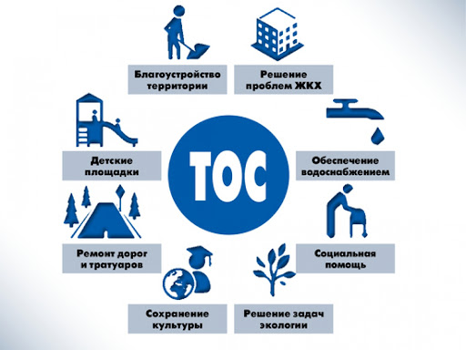

Что такое территориальное общественное самоуправление или ТОС?
Федеральным законом от 6 октября 2003 года №131-Ф3 «Об общих принципах организации местного самоуправления в Российской федерации» (далее - федеральный закон №131-ФЗ) предусмотрено, что одной из форм участия населения в осуществлении местного самоуправления является территориальное общественное самоуправление (ТОС).

Что это такое?
Территориальное общественное самоуправление (ТОС) — это форма самоорганизации граждан по месту их жительства на части территории муниципального образования. К таким территориям относятся: микрорайон, квартал, улица, двор, дом, подъезд.
Из определения следует, что ТОС не может охватывать всю территорию муниципального образования, не является органом власти, при этом является частью местного самоуправления как института демократии. Это одна из форм участия населения в местном самоуправлении.
В то же время ТОС не является в чистом виде общественной самодеятельностью. ТОС считается официально созданным только после официальной регистрации. ТОСы без юридического лица регистрируют уполномоченные органы местного самоуправления. ТОСы с юридическим лицом — территориальные органы Минюста.

Для чего нам это?
ТОС — это эффективная форма реализации инициатив граждан, направленных на улучшение качества жизни на своей территории.

Формы организации ТОС?
Существует две организационно-правовые формы создания ТОС: в статусе юридического лица и без статуса юридического лица. В основном эти две формы отличаются друг от друга количеством возможностей по привлечению средств и объемом отчетности за свою деятельность и привлеченные средства.
ТОС без образования юридического лица:
- регистрации подлежит только устав ТОСа в администрации поселения;
- расчетного счета нет;
- могут претендовать только на бюджетные средства в рамках целевых программ муниципального образования.
ТОС в качестве юридического лица:
- подлежит государственной регистрации в организационно-правовой форме – некоммерческая организация (НКО);
- наличие расчетного счета в банке;
- возможность осуществления хозяйственной/предпринимательской деятельности, самостоятельно распоряжаться финансовыми и материальными ресурсами;
- могут претендовать на бюджетные средства в рамках целевых программ муниципального образования;
- возможность участия в конкурсах и грантах региональных, российских и международных фондов и грантодателей.

Какие вопросы решает ТОС?
ТОСы добровольно, с энтузиазмом и безвозмездно занимаются в границах отведенной им территории:
- Благоустройством дворов, улиц, зон общественного досуга и отдыха;
- Поддержанием бесперебойной работы системы жизнеобеспечения территории (включая ремонт и содержание инфраструктуры жизнеобеспечения)
И другими вопросами, относящимися к «вопросам местного значения».

Финансирование
Финансовые ресурсы ТОС могут состоять из собственных привлеченных средств, а также из средств, передаваемых ему органами местного самоуправления поселения.
Источниками финансирования деятельности ТОС являются:
- личные средства жителей территории;
- частные пожертвования;
- целевое финансирование муниципального образования;
- осуществление хозяйственной деятельности;
- участие в конкурсах и грантах (для НКО).

Кто может участвовать в деятельности ТОС?
Граждане по месту их жительства на части территории поселения, достигшие 16-летнего возраста, могут принимать участие в организации и осуществлении территориального общественного самоуправления, участвовать в работе собраний и конференций граждан, избирать и быть избранными в органы ТОС.
Граждане, не проживающие на территории ТОС, но имеющие на ней на праве собственности недвижимое имущество, уплачивающие налоги, могут принимать участие в работе собрания или конференции с правом совещательного голоса.

Кто принимает решения?
Собрание или конференция является высшим органом ТОС.
Собрание или конференция проводятся по мере необходимости, но не реже одного раза в год.
При численности жителей, проживающих на данной территории, достигших 16-летнего возраста, не более 300 человек проводится собрание граждан, при численности свыше 300 человек может проводиться конференция граждан.
Внеочередное собрание граждан или конференция проводятся по инициативе органов местного самоуправления, ТОС или группы граждан, проживающих на соответствующей территории.

Как ТОС взаимодействуют с властью?
Органы местного самоуправления поселения оказывают содействие органам ТОС, способствуют выполнению решений собраний и конференций по вопросам, относящимся к реализации полномочий ТОС.
Органы местного самоуправления поселения способствуют становлению и развитию ТОС, координируют деятельность их органов, оказывают им организационную и методическую помощь.
Представители органов ТОС вправе участвовать в заседаниях органов местного самоуправления поселения для обсуждения вопросов, затрагивающих интересы соответствующего ТОСа.
Представители органов местного самоуправления поселения вправе участвовать в заседаниях органов ТОС.
Органы ТОС могут в порядке правотворческой инициативы представлять в органы местного самоуправления поселения проекты муниципальных правовых актов. Эти проекты рассматриваются в установленном советом депутатов порядке.

Границы ТОС
Границы территории, на которой осуществляется ТОС, устанавливаются представительным органом по предложению населения, проживающего на данной территории.
ТОС может осуществляться в пределах следующих территорий проживания граждан: подъезд многоквартирного жилого дома, многоквартирный жилой дом, группа жилых домов, жилой микрорайон, сельский населенный пункт, не являющийся поселением, иные территории проживания граждан.

